ETI.-Nr.: 811 014
Erstelldatum: 05.03.92
Datum letzter Änderung: 13.02.96
Änderung: Pos 20A entfällt
Pos. 17 entfällt
Pos. 3.1 ist neu
Benennung: Auflaufeinrichtung 161 S VKT 70

Pos. | Benennung |  |  |  | Ersatzteil-Nummer
1 | Kugelkupplung (Bestellung nach Typ, ohne Befestigungsmaterial)
2 | Stoßdämpfer |  |  |  | 370 556
3 | Skt.- Mutter M12 DIN 985-10 A3C |  |  |  | 702 750
3.1 | Distanzbuchse |  |  |  | 370 580
4 | Faltenbalg |  |  |  | 366 356
5 | Profilring |  |  |  | 371 372
6 | Skt.- Mutter M12 DIN 985-10 A3C |  |  |  | 702 750
7 | Bundbuchse (nicht ausgerieben) |  |  |  | 353 943
8 | Distanzbuchse |  |  |  | 370 559
9 | Skt.- Schraube M12x70 DIN 931 |  |  |  | 700 061
10 | Gehäuse kpl.mit einge-preßten Buchsen für AE | Bestellung siehe Einprägung Zn.-Nr. AE
11 | Zugrohr geschw. |  |  |  | 571 873
12 | Gleitbuchse (nicht ausgerieben) |  |  |  | 353 942
13 | Skt.- Mutter M12 DIN 985-10 A3C |  |  |  | 702 750
14 | Schmiernippel AM 8x1 Keg. |  |  | 217 171 00 01
15 | Umlenkhebel iH=90 : X (X=Einprägung am Umlenkhebel) | Bestellung siehe Einprägung Zn.-Nr. AE
16 | Schmiernippel AM 6 Keg. |  |  |  | 700 203
18 | Lagerschraube |  | 207 771 05 03
19 | Handbremshebel kpl. mit Abreißseil |  |  |  | 299 229
20 | Abreißseil mit Haken |  |  |  | 368 605
21 | Skt.-Schraube M12x100 DIN 931 |  |  |  | 700 315
22 | Anschlagplatte |  |  |  | 581 699
23 | Scheibe(17,2x30x3) |  |  |  | 700 625
24 | Scheibe(17x27x2) |  |  |  | 700 273

AE=Auflaufeinrichtung
Bitte bei Bestellung die ETI-Nr. angeben

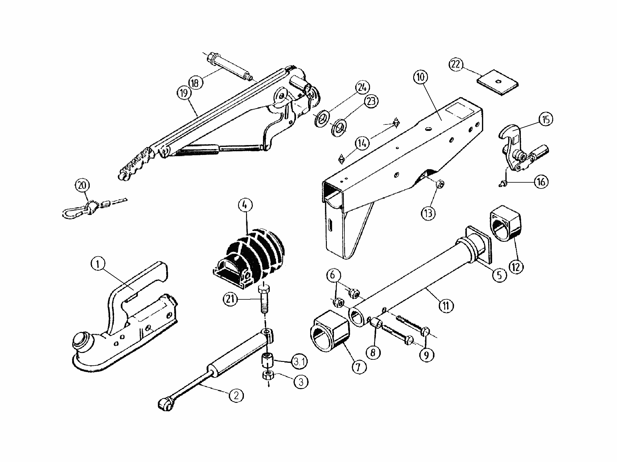
Best.-Nr. (Zn....)
811 014
Maß X
eingeprägt
Typ eingeprägt

